附件1

报名回执表和二维码
一、报名回执表
单位名称
单位地址 |  |  |  | 邮编
联系人 |  |  | 手机/微信
参会人员情况
姓名 | 职务 | 座机 |  |  | 手机 |  | 邮箱
意见与
建议
注：请于2025年11月28日下班前将信息反馈至联系邮箱zy@ceea.org.cn。
二、报名二维码
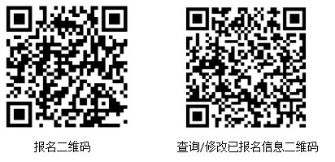

附件2
会场区位示意图及路线提示
一、区位示意图
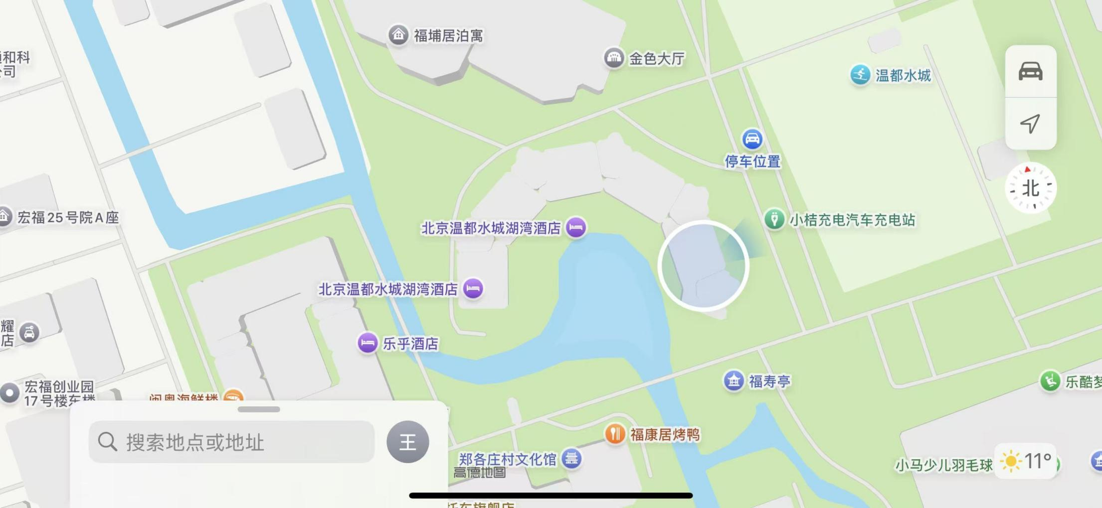
为报到地点 为会议地点
二、到湖湾酒店的路线提示
（一）地铁路线
1.首都国际机场
乘机场快轨—2号航站楼或3号航站楼—东直门换乘2号线—雍和宫换乘5号线—天通苑北A出口下车，换快速3线区间，平西王府西站下车到湖湾酒店。
2.大兴机场
乘大兴机场线—草桥换乘10号线—宋家庄换乘5号线—天通苑北A出口下车，换快速3线区间，平西王府西站下车到湖湾酒店。
3.北京站
乘地铁2号线—雍和宫换乘5号线—天通苑北A出口下车，换快速3线区间，平西王府西站下车到湖湾酒店。
4.北京西站
乘地铁9号线—军事博物馆换乘1号线—东单换乘5号线—天通苑北A出口下车，换快速3线区间，平西王府西站下车到湖湾酒店。
5.北京南站
乘地铁4号线—宣武门换乘2号线—崇文门换乘5号线—天通苑北A出口下车，换快速3线区间，平西王府西站下车到湖湾酒店。
（二）自驾路线
1.京藏高速
北安河出口出，走辅路第一个红绿灯右转，（往立汤路方向）东行5公里，在宏福大厦往东红绿灯左转，至水空间见水城广场左转，即到湖湾酒店
2.京承高速
从北七家出口直行2公里，到立汤路左转，第一个红绿灯再右转，直行至郑各庄红绿灯处（超市发）右转，至水空间见水城广场左转，即到湖湾酒店。
3.首都机场高速
机场北线到北七家出直行2公里，到立汤路左转，第一个红绿灯再右转，直行至郑各庄红绿灯处（超市发）右转，至水空间见水城广场左转，即到湖湾酒店。
（三）北京各站及机场乘坐出租车
1.北京站到湖湾酒店约96元，全程35公里，不堵车55分钟左右。
2.北京西站到湖湾酒店约95元，全程37公里，不堵车54分钟左右。
3.北京南站到湖湾酒店约110元，全程40公里，不堵车1小时左右。
4.首都机场到湖湾酒店约96元，全程35公里，不堵车50分钟左右。
5.大兴机场到湖湾酒店约230元，全程81公里，不堵车2个小时左。

